目录

1.1项目大厅 2

1.1.1全部商品分类 4

1.1.2项目详情 4

1.1.2.1项目讨论列表页 8

1.1.2.2创建新待参与信息 10

1.1.2.3项目讨论列表中单个讨论详情页 11

1.1.2.4项目讨论发布页 13

1.1.2.5项目成员详情 13

1.1.2.6已截止参与信息列表页 14

# 

# 1.1项目大厅

* 页面参考

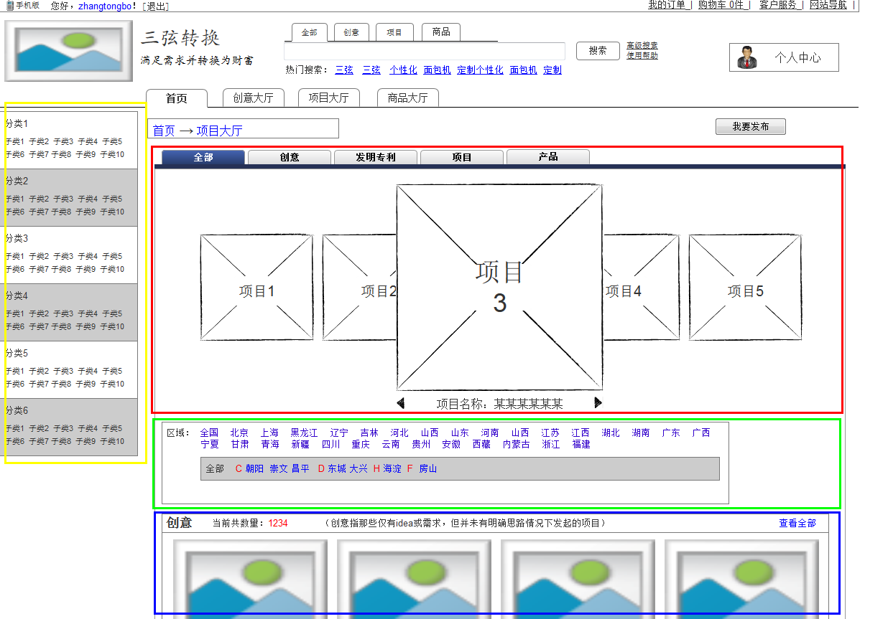

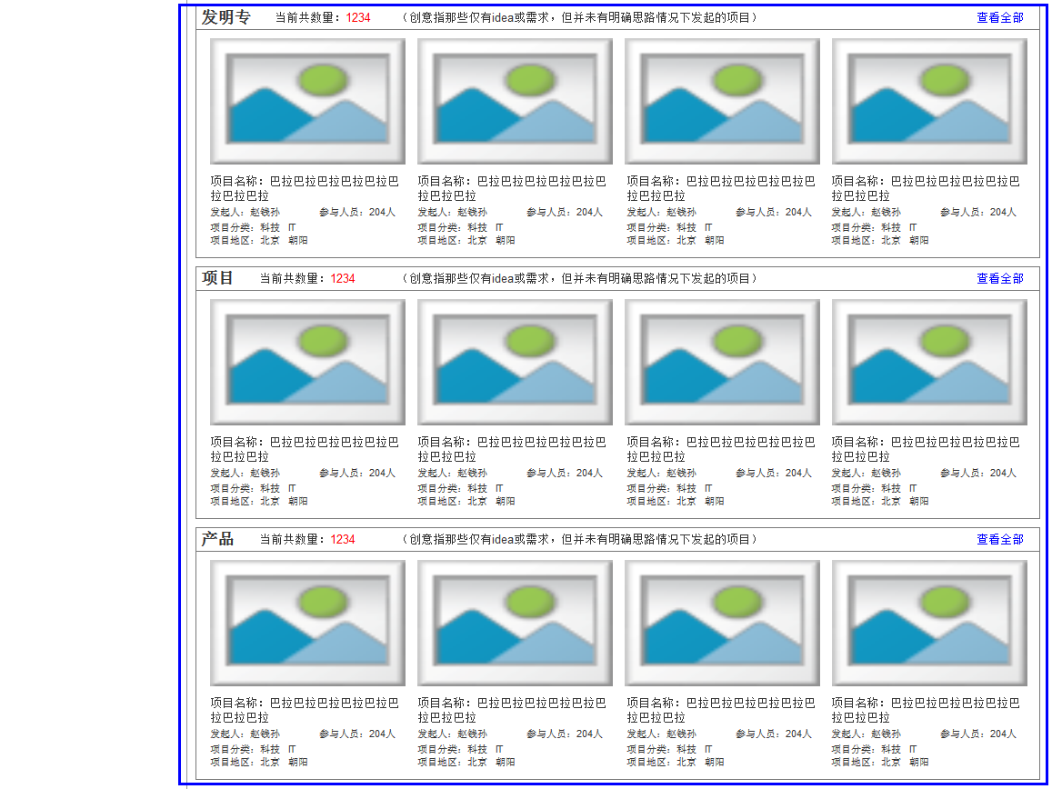

* 功能描述
  + 页面面包屑为：首页> 项目大厅
  + 在页面左侧（黄框区域内）展示创意的标签类目
    - 标签为用户在发布每个创意时所标属的一级行业与二级行业对应关系
    - 点击某个具体行业后，页面跳转到创意列表页，展示该行业下的所有创意话题
  + 在页面顶部（红框区域内）展示项目轮播图，展示5个关注最多的项目
    - 以轮播图的形式展示目前所受关注最多的项目，轮播展示形式具体由UI设计
    - 最多展示5个项目的封面图片，每个图片下方附有项目名称标题
    - 点击封面图片后进入相关项目详情页
    - 关注程度每日23:59进行统计，统计后将关注度排名前五放在展示位置
  + 在轮播图下方（绿框区域内）展示项目检索栏和发布项目按钮
    - 检索条件为按区域检索和按特定条件排序
      * 区域检索包含全国各主要省市，默认为“全国”
      * 条件排序包含“最新发布”、“集资中”、“集资完成”、“话题最多”、“关注最多”和“关注最多”，默认为按“最新发布”进行排序
        + 最新发布：根据项目发布的时间先后顺序，由最近发布至最久发布进行排序
        + 集资中：按项目的集资状态进行排序，筛选出目前正在集资的项目
        + 集资成功：按项目的集资状态进行排序，筛选出已经筹资成功的项目
        + 话题最多：根据用户对该话题的回复数量，由多至少进行排序
        + 关注最多：根据用户对该项目的“关注”程度，由多至少进行排序
        + 集资失败：按项目的集资状态进行排序，筛选出已经筹资成功的项目
      * 区域检索与按条件排序为平级关系
      * 检索条件服从于左侧标签分类，即为二级检索隶属关系。当点击左侧标签分类标签时，重新刷新检索栏中的条件；点击检索栏中的条件时，可根据左侧已选中的标签进行筛选
      * 根据检索条件的关系，在项目列表页的面包屑关系为“首页>项目大厅>XX行业>XX区域>XX条件”
    - 在页面顶部醒目位置标示“我要发布”按钮（按钮具体位置和颜色交互由UI设计决定）
  + 在页面中央（蓝框区域内）展示项目列表
    - 展示效果以窗口化展示的形式呈现
    - 点击项目封面图片或项目标题名称后进入项目详情页
    - 单个窗口展示的项目信息包含如下：
      * 项目的封面图片：用户在发布项目时上传的封面图片
      * 项目名称：用户在发布项目所填写的项目标题
      * 发起人：项目发起人的用户昵称
      * 参与人员：项目当前的参与人数
      * 项目分类：项目发起人设置的项目行业分类
      * 项目地区：项目发起人对项目的地区要求

## 1.1.1全部商品分类

* 页面参考

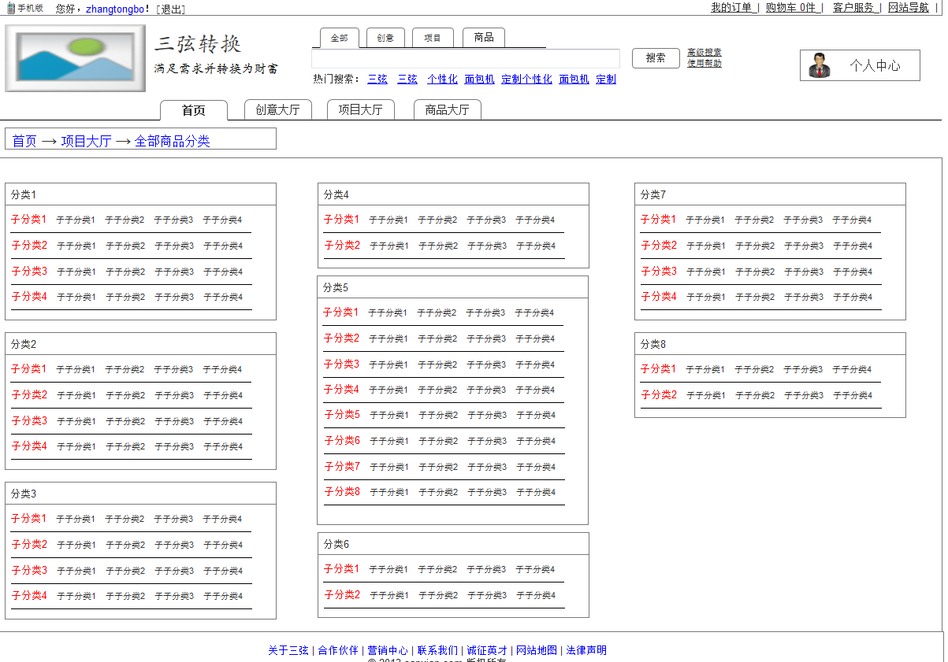

* 功能描述
  + 页面面包屑为：首页> 项目大厅> 全部商品分类
  + 页面前置条件：在项目大厅页/创意大厅页，点击“全部商品分类”链接后进入该页面
  + 该页面以一级分类为主分类，二级分类以标签方式展示
    - 行业所有一级和二级分类具体由运营人员给出

## 1.1.2项目详情

* 页面参考

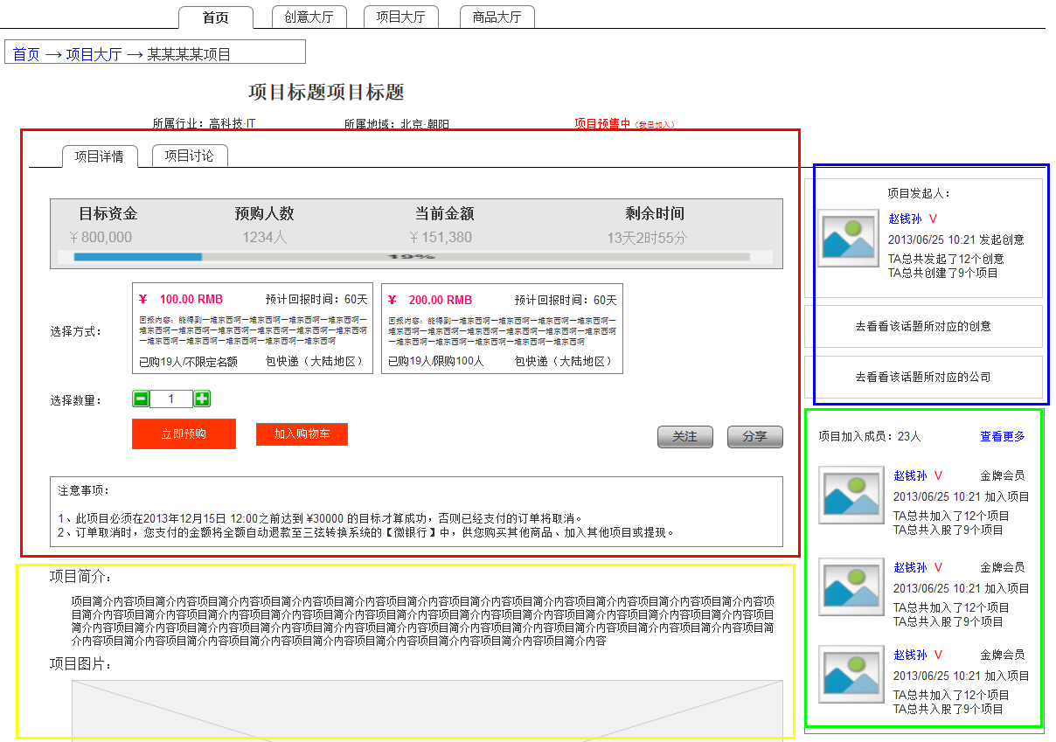

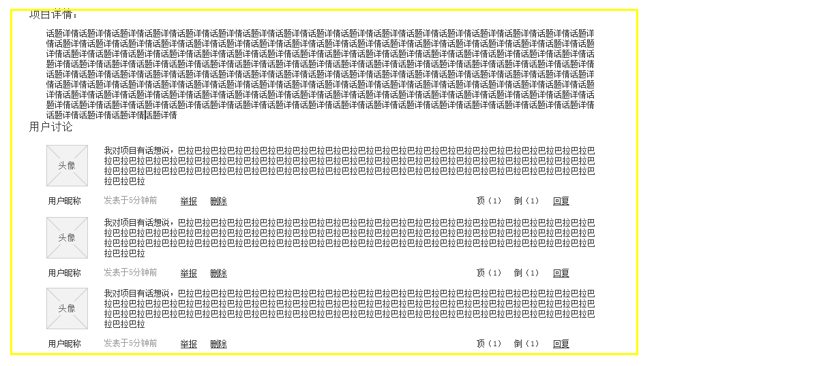

* 功能描述
  + 页面面包屑为：首页> 项目大厅> 项目名称标题
  + 该页面默认展示“项目详情”标签，点击“项目评论”时页面跳转至“项目讨论”列表页
  + 页面顶部（红框区域）展示目前的投资信息和投资情况，具体包含内容如下：
    - 目标资金：项目发起人对该项目设置的期望资金，达到该资金后才能进而组建虚拟公司
    - 预购人数：项目发起人对该项目设置的限购人数，当达到该人数限制后则不再允许用户认购股份，即禁用“加入购物车”和“立即购买”按钮
    - 当前金额：该项目目前已经筹集的金额
    - 剩余时间：项目发起人在发起项目时对该项目设置的到期时间
    - 集资进度条：展示当前筹集的资金金额与目标资金的比例
      * 以百分制形式，精确到小数点后两位，展示形式例如：34.32%
      * 当筹集金额超过目标金额时（即大于100%的筹资进度时），同样展示具体的数值，例如：124.00%
    - 选择方式：项目发起人在发起项目时所设置的投资金额以及其相对应的投资回报，投资信息由项目发起人在“发布项目”时所设置，展示时包含信息如下：
      * 投资金额：项目发起人所设置的投资金额，对应其它投资回报、时间等内容
      * 预期回报时间：该投资信息下，预期可获得的投资回报时间
      * 回报内容：该投资信息下，所对应的投资回报内容
      * 已购人数：该投资信息下，目前已经购买的人数
      * 限定人数：该投资信息是否对投资人数进行限制
      * 发货方式：该投资信息下，所对应的发货方式
    - 选择数量：投资人可选择对单个方式购入多份的方式
    - 立即预购按钮：点击后立即进入下单详情页
    - 加入购物车按钮：点击后弹框提示“加入购物车成功，请到购物车进行查看”并在3秒后自动关闭该窗口
    - 对该项目的分享和关注按钮
      * 点击“分享”按钮，可将该项目的内容信息分享到其它社交平台，例如：新浪微博、腾讯微博、人人网等
        + 分享信息包含“项目标题”和“项目简介”
      * 点击“关注”按钮，可对该项进行收藏，在用户个人中心可在我的关注中看到相应项目
    - 友情提示框：关于该项目投资时可能给用户带来疑惑的地方进行说明，包含内容如下：
      * 对于项目集资成功的说明，例如：此项目必须在2013年12月15日 12:00之前达到 ¥30000 的目标才算成功，否则已经支付的订单将取消。
      * 对于订单撤销的情况和说明，例如：订单取消时，您支付的金额将全额自动退款至三弦转换系统的【微银行】中，供您购买其他商品、加入其他项目或提现。
  + 页面右侧（蓝框区域内）展示项目发起人信息，该项目所对应的创意话题链接，以及该项目所对应的公司链接，其中关于项目发起人展示内容包含：
    - 项目发起人：项目发起人在平台的账户名
    - 发起人平台等级：项目发起人在平台的用户等级
    - 发布时间：项目发起人发布该项目的具体时间
    - 发布的创意数量：该项目发起人发布过的创意数量
    - 发布的项目数量：该项目发起人发不过的项目数量
    - 关于该项目所对应的创意话题链接：若该项目由创意衍变而来，则显示该链接，点击链接后跳转到该项目对应的创意详情页
    - 关于该项目所对应的公司链接：：若该项目已经集资成功且成立虚拟公司，则显示该链接，点击链接后跳转到该项目对应的虚拟公司详情页
  + 页面右侧项目发起人信息（绿框区域内）下方，展示该项目目前的入股会员信息
    - 项目入股会员数量：该项目入股的会员数量
    - 项目入股会员用户名：该会员在平台的账户名
    - 项目入股会员平台等级：该会员在平台的等级
    - 项目入股会员入股时间：该会员具体入股时间
    - 项目入股会员共入股项目：该会员共入股项目的总数
  + 页面中央部分（黄框区域内）展示项目详情信息，包括内容如下：
    - 项目简介：项目发起者对项目填写的引语
    - 项目图片：项目发起者插入的封面图片
    - 项目详情：项目发起者对项目的描述包含图片
    - 用户讨论：用户对于该项目的讨论情况
      * “用户评论”与顶部“项目讨论”不同，任何登录用户均可在此处进行评论
      * 用户可发起对该项目的评论
      * 对用户提交的评论进行展示，其它用户可对单个评论进行“顶”、“倒”和“回复”的相应操作
        + 点击“顶/倒”时，在后方展示相应数量
        + 点击“回复”后，可直接该条评论进行2次回复
      * 项目发起者可删除用户的评论
      * 平台登录用户可对评论的内容提交举报，点击举报后跳转至举报详情页
* 其它页面参考

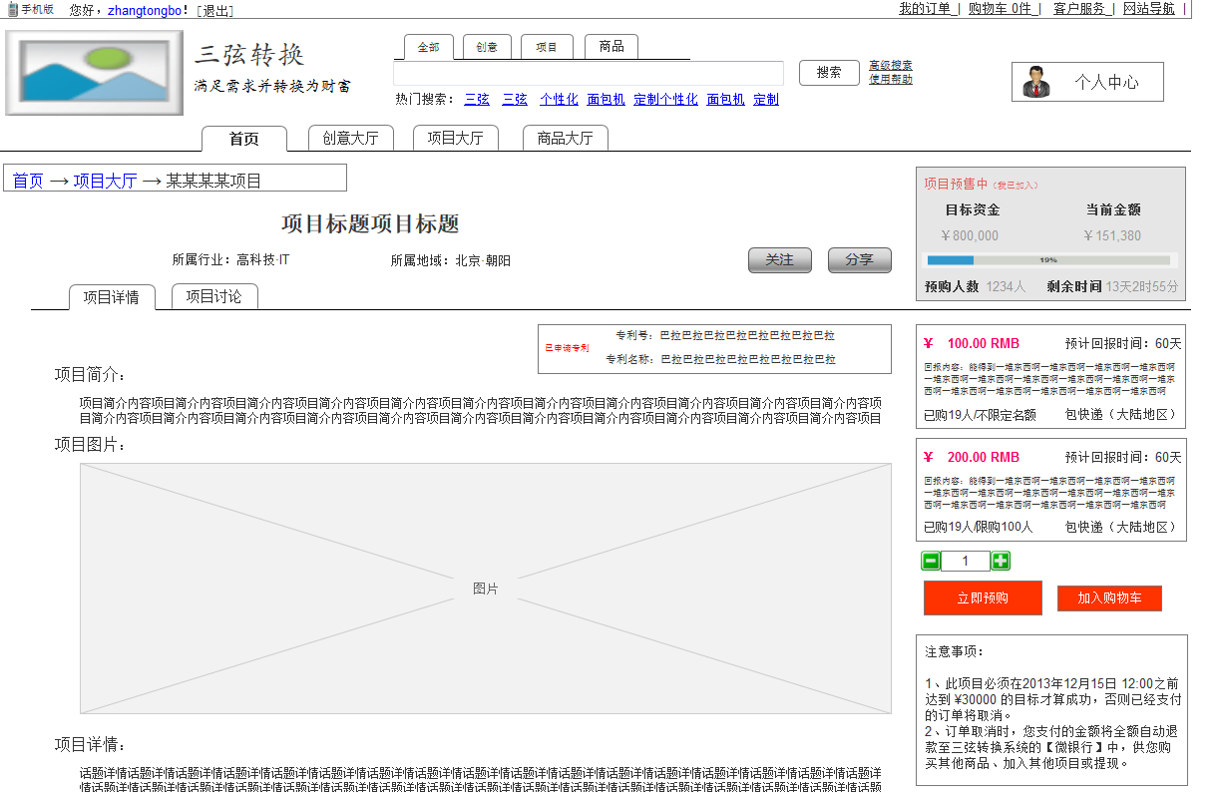

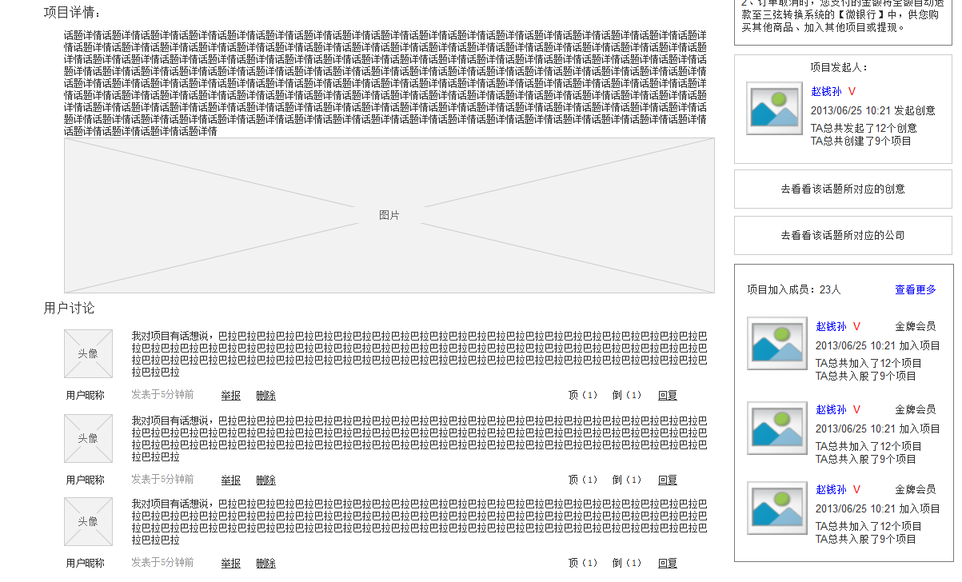

### 1.1.2.1项目讨论列表页

* 页面参考

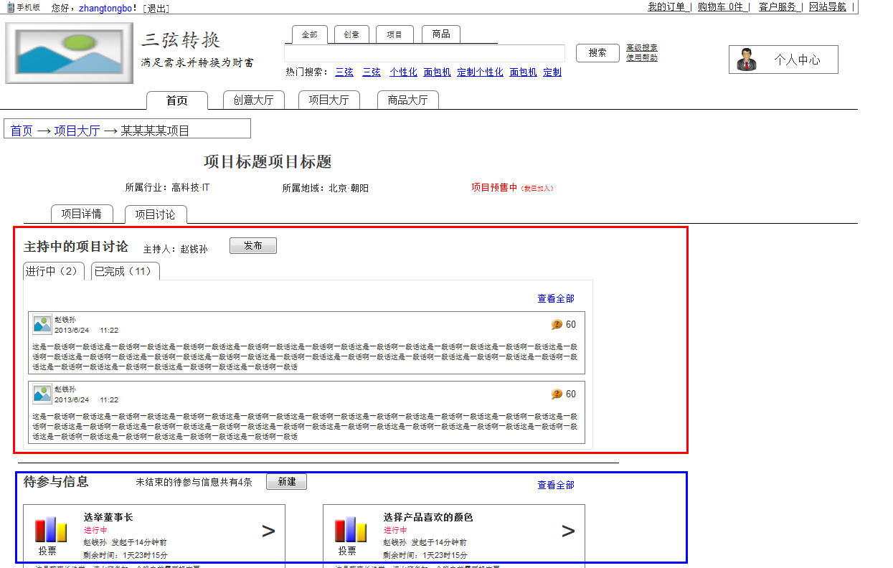

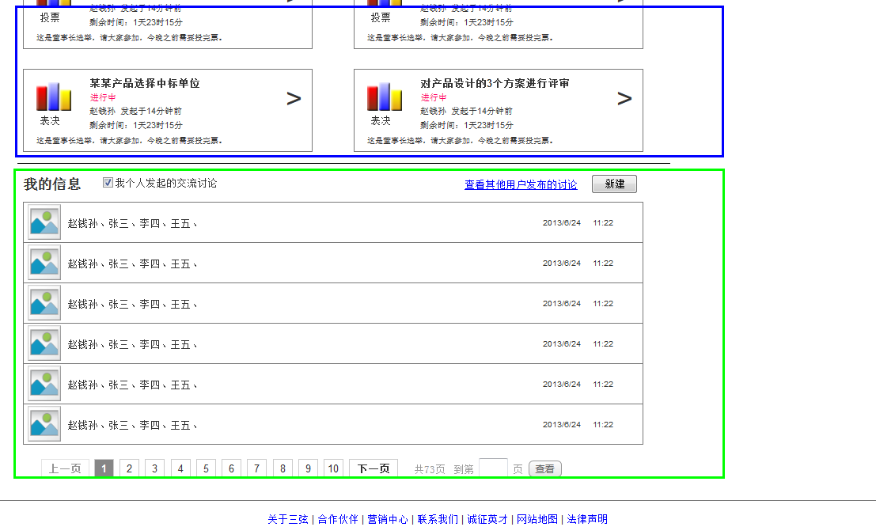

* 功能描述
  + 页面面包屑为：首页> 项目大厅> 项目名称> 项目讨论
  + 页面上方（红框区域内）展示目前主持中的项目讨论，具体包含信息如下：
    - 讨论主持人：默认为项目的发起人
      * 在主持人旁边有个“发布”按钮，该按钮仅主持人可见
    - 讨论的信息标签：将讨论信息拆分为2个状态，分别是“进行中”和“已完成”
      * 在相应标签中显示当前讨论内容数量
      * 展示形式以列表形式展示，单个列表信息中包含信息如下：
        + 主持人用户名及其相应头像
        + 该条信息目前的讨论数量，每次打开页面时，读取当前评论数量
        + 发布该条讨论的具体时间，格式：YY/MM/DD hh:mm
        + 讨论标题：主持人发布的讨论内容名称
        + 讨论简介：主持人发布的讨论具体内容

以标准（12号）字体大小正常排版，摘取首三行的文字内容，省略其余部分

* + - * “进行中”：目前正在讨论的项目，剩余时间尚未截止
      * “已过期”：已经结束讨论的项目
  + 页面中央（蓝框区域内）展示待参与的信息，待参与的信息特性如下：
    - 待参与信息主要由主持人（即项目发起人）进行主动发起
      * 默认展示尚未结束的待参与的信息，并提示数量
      * 点击“新建”时创建新的投票/选举内容，该按钮仅主持人可见
    - 待参与信息主要包含“投票”和“选举”两类主要的形式
    - 待参与信息时效性较强，已过期的待参与信息不在此进行展示，点击“查看全部”链接时，新标签页打开往期所有待参与信息内容
    - 单个待参与信息展示内容包含：
      * 该投票/选举名称：主持人设置的投票名称
      * 该投票/选举状态：该投票当前的状态，默认展示的均为“进行中”，点击“查看全部”时展示的均为“已过期”
      * 该投票选举的发起人：项目发起人
      * 该投票选举的发起时间：主持人设置该投票选举的发起时间
      * 该投票选举的剩余时间：主持人设置该投票选举的剩余时间
  + 页面下方（绿框区域内）展示我发布的信息以及其它董事股东发布的信息，默认展示“我个人发起的交流讨论”，点击“查看其他用户发布的讨论”进行相应内容切换，具体内容包含：
    - 发起人用户名：该讨论信息的发布者用户名称
    - 发起人头像：该讨论信息的发布者用户头像
    - 讨论标题：该条讨论信息的标题
    - 发起时间：该条讨论信息的发布时间

### 1.1.2.2创建新待参与信息

* 页面参考

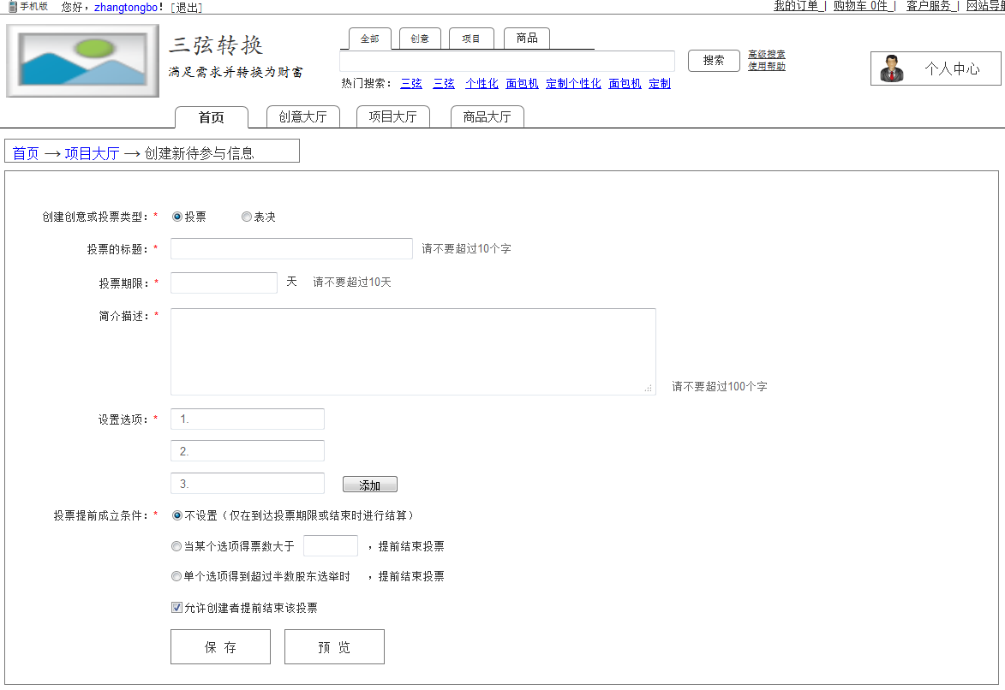

* 功能描述
  + 页面面包屑：首页> 项目大厅> 创建新待参与信息
  + 前置条件：项目发起人在“项目大厅> 项目标题> 项目讨论”待参与信息模块下点击创建新参与信息投票时，跳转至该页面，展示内容包含如下：
    - 该参与信息的类型，必选项，分为投票和表决（目前对该部分界限和权限定义尚不清晰）
    - 该参与信息的标题，必填项，不得超过10个汉字
    - 参与期限，必填项，到达该期限时终止其它入股成员的参与并统计相应投票结果，不得超过10天
    - 简介描述，必填项，创建者为该参与信息设置的简介描述，不得超过200个字符
    - 设置选项，必填项，创建者设置的投票对象，最少为2项，最多不超过10项，点击“添加”按钮时，可添加相应选项
    - 投票提前成立条件，必选项，创建者可设置提前结束该参与信息的“特定情况”，设置情况分为3种
      * 不设置（仅在到达期限或结束时进行统计结果），默认为该情况
      * 当单个选项得票数大于某个值时（该值由创建者设定，必须为数字整数，且大于1少于该项目的参股人数），提前结束投票，以该选项为最终结果并关闭参与
      * 当单个选项得到超过半数股东选举时，提前结束投票，以该选项为最终结果并关闭参与
    - 勾选框默认“允许创建者提前结束该投票”，即项目创建者可以手动关闭该参与活动
    - 保存与预览按钮，点击“保存”后，弹框提示设置成功，并跳转至该项目详情页讨论标签下，点击“取消”后，返回该项目详情讨论页讨论标签下

### 1.1.2.3项目讨论列表中单个讨论详情页

* 页面参考

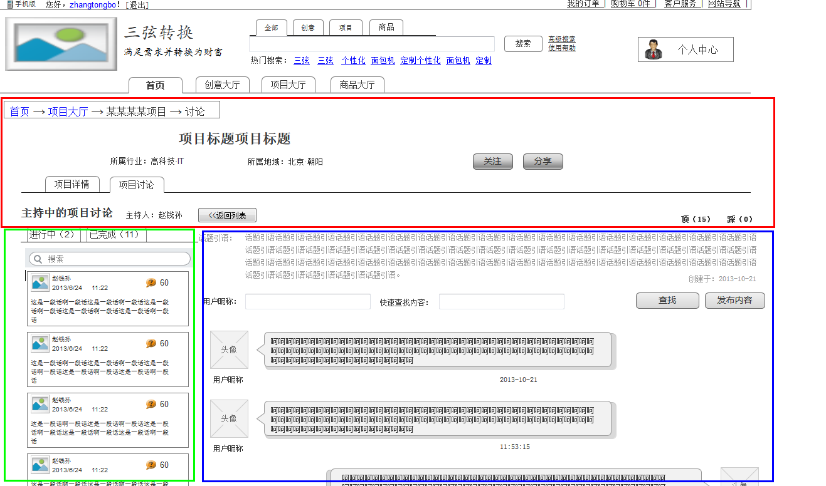

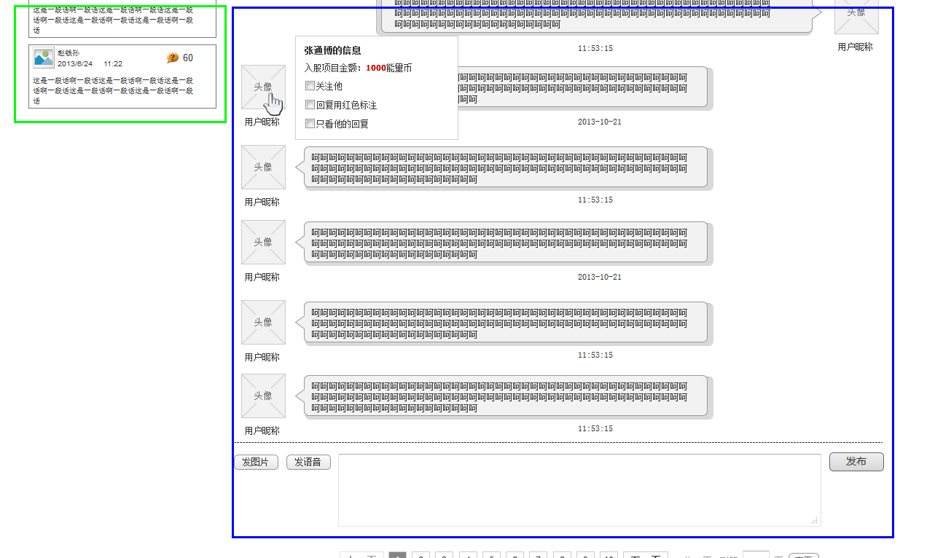

* 功能描述
  + 页面面包屑为：首页> 项目大厅> 项目名称> 讨论
  + 页面顶部（红框区域内）展示内容不变，与默认标签“项目详情”保持一致
    - 展示主持人的信息，主持人即为项目发起者
    - 点击“返回列表”按钮，则返回项目讨论大厅
    - 展示目前股东对于该讨论的“支持”和“反对”情况，点击后弹框提示，感谢您的参与，并对该数字上进行+1，并禁用该文字
  + 页面左侧栏（绿框区域内）展示主持中的项目讨论，分为“进行中”和“已完成”两个标签，点击后进行内容相应的切换，此部分与项目详情中项目讨论标签下内容保持一致
  + 页面中央（蓝框区域内）展示讨论的主题以及用户评论内容，包含内容如下：
    - 讨论话题标题：主持人发起关于该话题的标题名称
    - 讨论话题引语：关于该讨论话题的主题/引语
    - 检索功能，分为用户昵称检索和用户评论回复内容检索
      * 用户昵称检索：查找发言的用户
      * 用户评论回复内容检索：查找用户评论内容中关键字，并锚点至相应内容
    - 发布功能，对该讨论话题发布内容评论
      * 评论以列表形式进行展示
      * 单个列表展示用户头像、用户名称、用户评论内容以及相应时间
      * 鼠标移到用户头像后，展示其账户相关信息，包括
        + 该股东入股项目金额
        + 支持对该股东进行关注，对单个成员进行关注，关注后可在个人中心> 我的关注中找到该相应用户
        + 支持对该股东的回复用红框标注，该用户发言用红色边框或字体进行标注
        + 支持他发布回复后提醒（该功能待定）
      * 评论时，支持发送图片，文字不得超过500汉字

### 1.1.2.4项目讨论发布页

* 页面参考

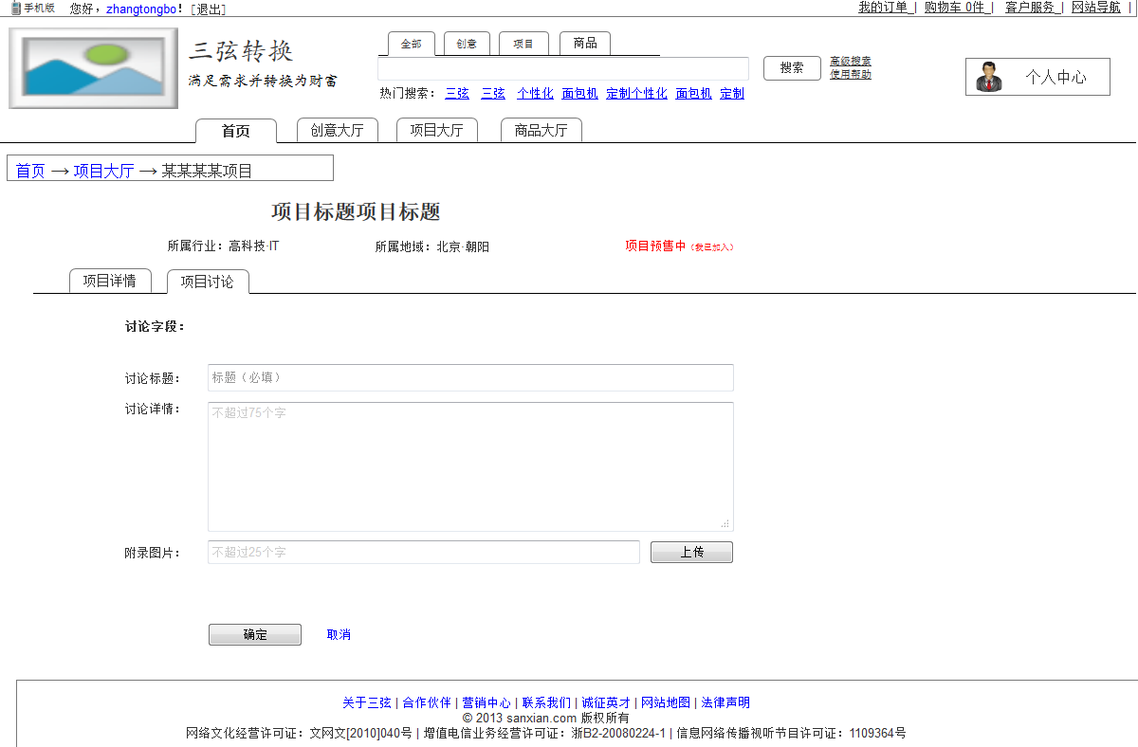

* 功能描述
  + 页面面包屑为：首页> 项目大厅> 项目名称> 发布项目
  + 前置条件：仅由项目管理者在项目讨论列表页中点击“发布”按钮后，跳转至此页面
  + 页面顶部展示内容不变，与项目讨论列表页顶部内容保持一致
  + 页面中央展示内容，包含内容如下：
    - 讨论标题：创建者对讨论所起的标题，字数不超过10字，必填项
    - 讨论详情：创建者对讨论所描述的具体内容，内容不超过75字，必填项
    - 附加图片：上传图片控件，点击上传按钮后，选择本地图片，点击打开后，旁边状态显示上传中、上传失败、上传成功等具体由开发选取控件决定，支持图片格式包含jpg，png，gif等基本格式，大小不超3M
    - 点击“发布”按钮后，将该讨论内容进行发布

### 1.1.2.5项目成员详情

* 页面参考

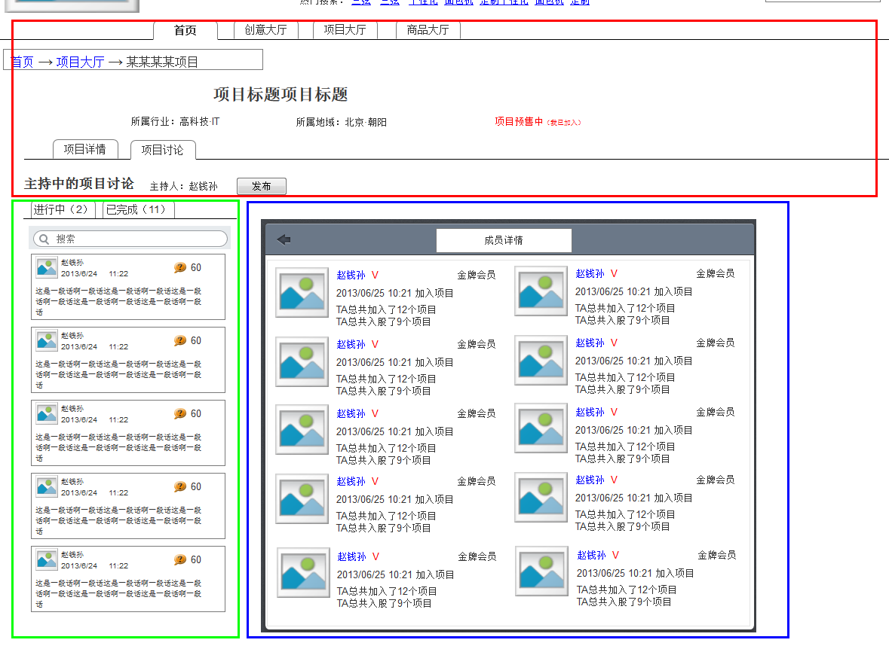

* 功能描述
  + 页面面包屑为：首页> 项目大厅> 项目名称> 项目成员列表
  + 页面顶部和左侧（分别为红框区域和绿框区域内）展示内容不变，与“项目讨论列表中单个讨论详情页”保持一致
  + 页面中央部分（蓝框区域内）展示内容包含：
    - 股东用户名：入股该项目的股东用户名
    - 股东用户头像：股东上传的头像
    - 成员级别：该股东在该项目中的角色，暂定为“董事长”、“管理成员”、“普通股东”三个级别（后期角色名称和相应权限由运营人员具体给出）
    - 入股时间：该股东入股该项目的时间，格式YY/MM/DD
    - 股东发布项目和入股的信息，包含
      * TA总共发起了XX个项目：发布的项目总数
      * TA总共入股了XX个项目：入股的项目总数
    - 加好友按钮：点击该按钮时，发送添加好友请求，对方可在消息中心看到此条消息记录
    - 点击股东用户头像或者用户名时，进入该股东的个人中心主页

### 1.1.2.6已截止参与信息列表页

* 页面参考

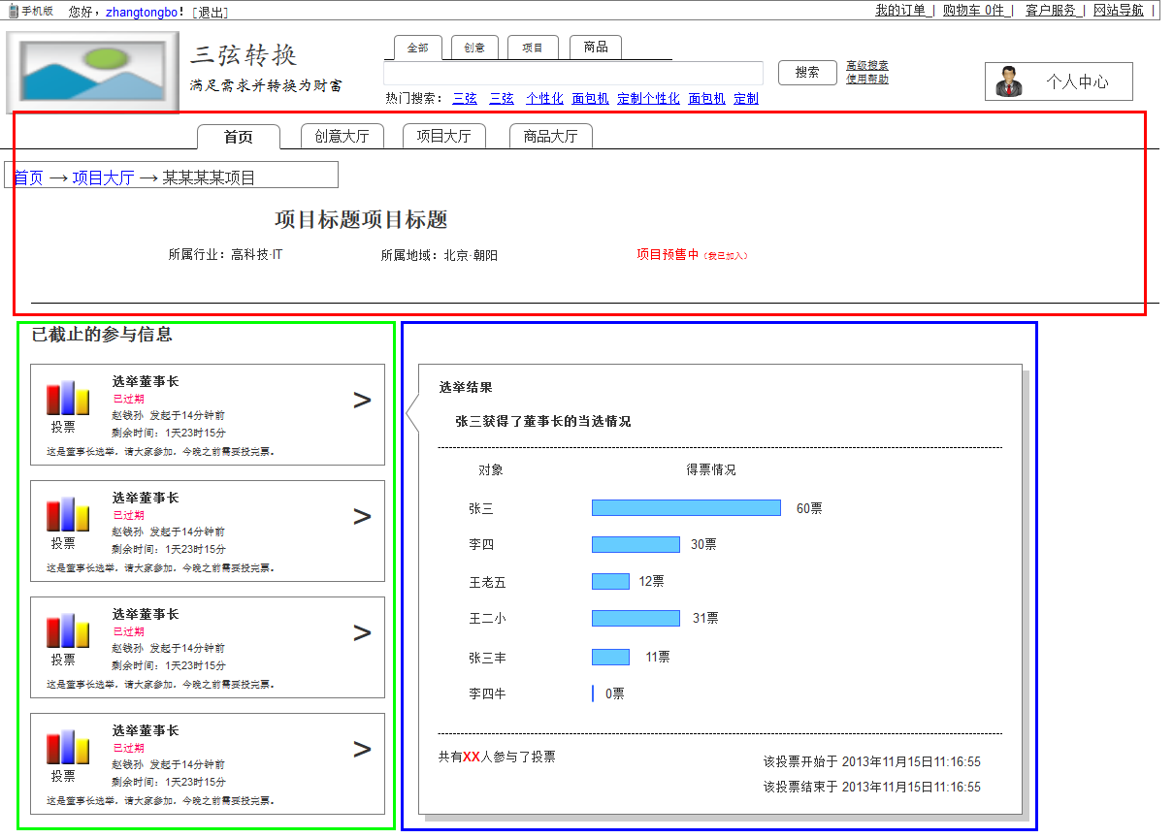

* 功能描述
  + 页面面包屑为：首页> 项目大厅> 项目名称> 已截止参与信息列表页
  + 页面顶部（红框区域内）展示内容不变，与“项目讨论页”保持一致
  + 页面左侧（绿框区域内）展示“已截止的参与信息”列表，单个已截止参与信息具体包含内容如下：
    - 该信息的类型：主要分为投票和选举两种类型
    - 该信息的主题：关于哪个事件发起的投票或选举
    - 该信息的发布状态：分为已过期、进行中，默认为已过期
    - 该信息的发布者：该条信息的发布者
    - 该参与信息的发布时间：发起者发布该信息的具体时间，格式：YY/MM/DD hh:mm
    - 该信息的简要说明：发起者对于该信息的简要描述
  + 页面中央部分展示投票选举结果，包含信息如下：
    - 最终选举或投票的获选情况结果展示
    - 投票/选举的对象：发起者所创建的投票和选举的对象
    - 投票/选举的得票情况：所有对象相应的得票具体明细，可用柱状图展示得票统计结果
    - 总共参与投票的人数
    - 投票的起止时间：包括投票的创建时间和结束时间